

METODICKÝ LIST PRO ZŠ
Pro zpracování vzdělávacích materiálů (VM)v rámci projektu EU peníze školám
Operační program Vzdělávání pro konkurenceschopnost

Projekt: Moderní výuka

Registrační číslo: CZ.1.07/1.4.00/21.3192

Číslo DUM: VY_32_INOVACE_9.2.07

Jméno autora: Mgr. Lenka Koritenská

Datum, období kdy byl vytvořen: 22. 8. 2013

Název práce: Sport

Předmět, pro který je VM určen: Přírodověda

Ročník, pro který je VM určen: 4. ročník

Časová dotace: 1 hod

Vzdělávací oblast, tematický okruh, téma: Zdraví a hygiena – sport

Metodický list, anotace- výstižný popis způsobu použití VM ve výuce: Tento materiál procvičuje zdravý životní styl a důležitost sportování pro zdraví. Slouží k upevnění a procvičení učiva a posílení mezipředmětových vztahů. Forma výuky – samostatná práce, pracovní list.

Pomůcky: pracovní list
psací potřeby
pastelky

Sport

- Pod obrázky doplň správné názvy sportů, obrázky vybarvi:

http://www.predskolaci.cz/?p=8376 http://www.predskolaci.cz/?p=8376
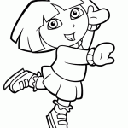
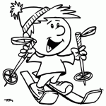
http://www.predskolaci.cz/?p=8376
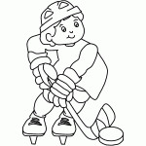

_______________________ ___________________________ ________________________

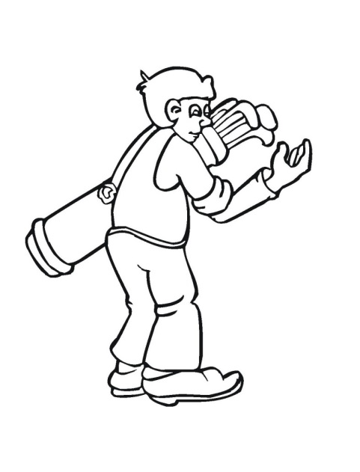
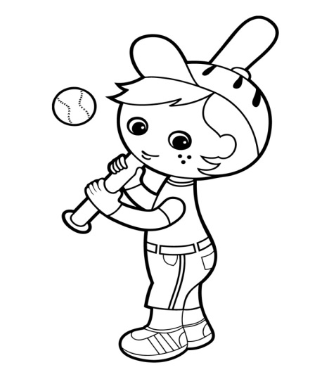
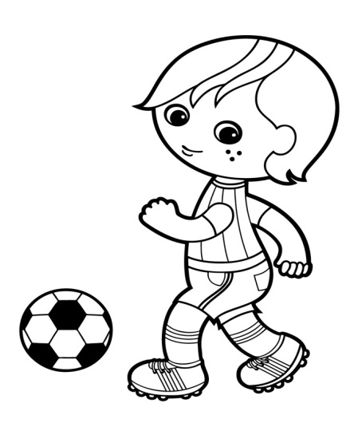
http://www.i-creative.cz/2013/08/09/sport-omalovanky/ http://www.i-creative.cz/2013/08/09/sport-omalovanky/ http://www.i-creative.cz/2013/08/09/sport-omalovanky/

_________________ ________________ ________________

- Napiš alespoň 2 důvody, proč je důležité pravidelně sportovat:

________________________________________________________________________________________________________________________________

- Který sport děláš? ________________________________________
________________________________________________________________

- Spoj barevně sportovce se sportem, který dělá, a dokresli obrázek:

Petra Kvitová dostihy

Usain Bolt plavání

David Beckham hokej

Tiger Woods skok do výšky

Jaromír Jágr fotbal

Jaroslav Bába golf

Josef Váňa tenis

Barbora Špotáková sprint

Michael Phelps hod oštěpem
Autor prohlašuje, že tento materiál je jeho prací, nebo je stažen z uvedených zdrojů.
http://www.predskolaci.cz/?p=8376
http://www.i-creative.cz/2013/08/09/sport-omalovanky/

